Инструкция по работе с открытой системой хранения Yandex.Диск
- Зайти на сайт https://disk.yandex.ru/ . Нажать на кнопку «Завести свой Диск»
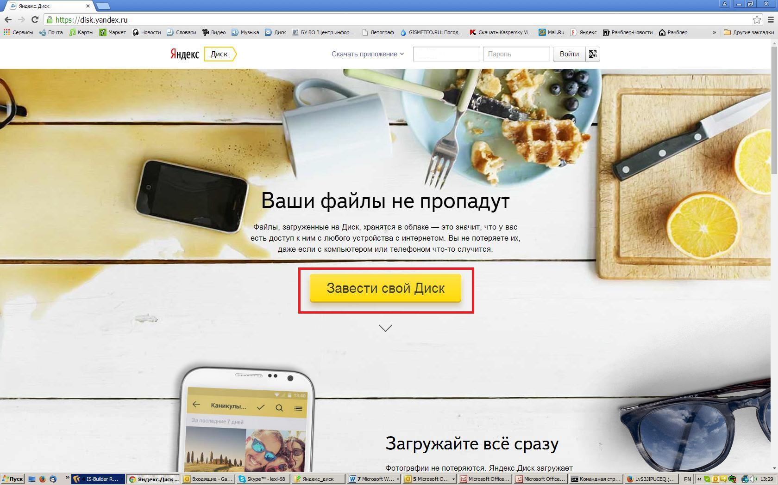
- Для успешной работы с любой открытой системой хранения данных, в том числе и Yandex.Диск, необходимо для отправки файлов в систему иметь учетную запись в этой системе. Если у Вас есть учетная запись в Yandex.Диск (например, адрес электронной почты), то можно нажать «Войти» и ввести данные «Логина» и «Пароля»:
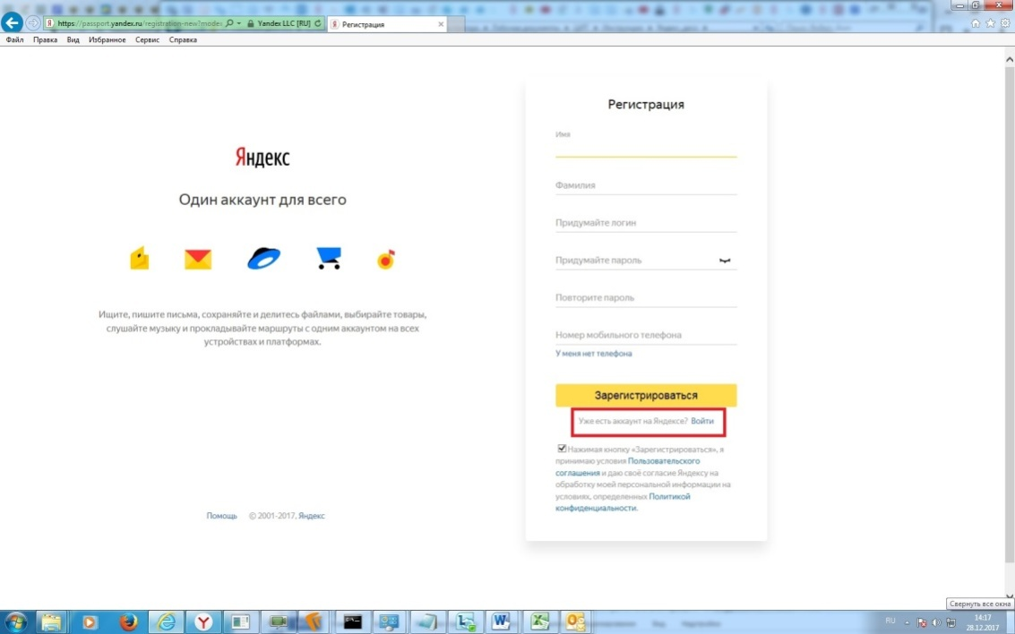

- Если учетной записи нет – то необходимо ее создать. Заполняем нижеследующую форму:
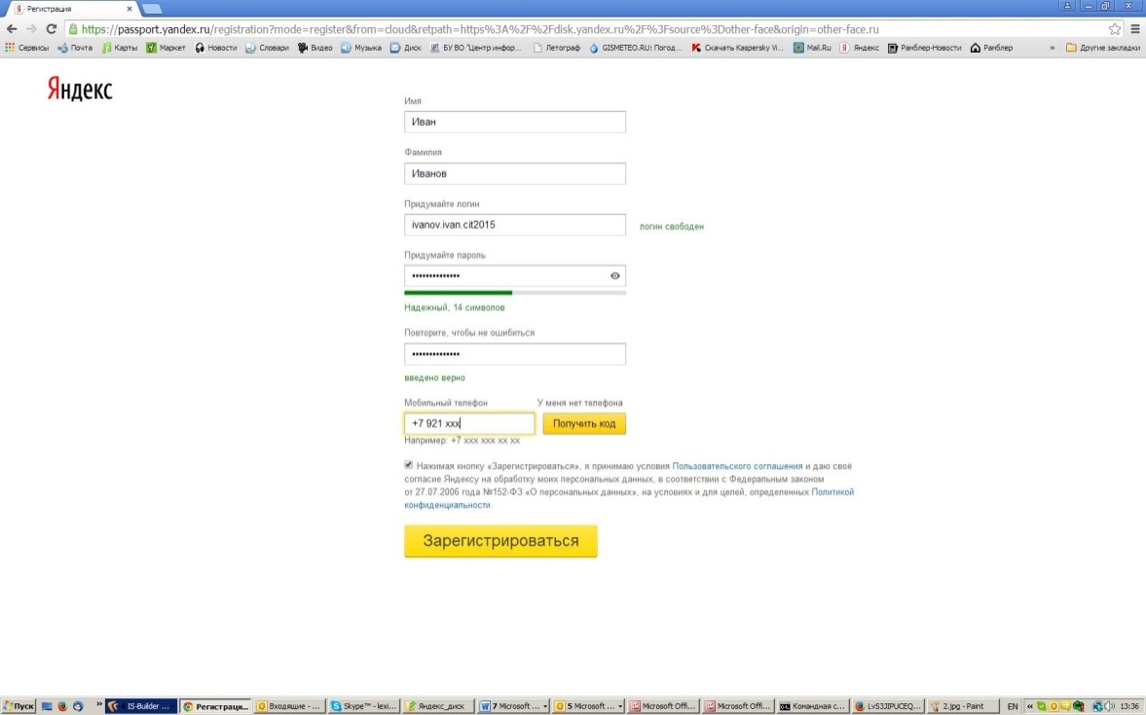
Для регистрации можно привязать Yandex.Диск к мобильному телефону, заполнив соответствующее поле и нажав «Получить код». В этом случае к Вам на мобильный номер придет СМС с кодом, который нужно будет ввести в появившееся поле.
В случае если Вы не хотите привязывать сервис к мобильному телефону – нажмите « У меня нет телефона». Появится следующее окно:
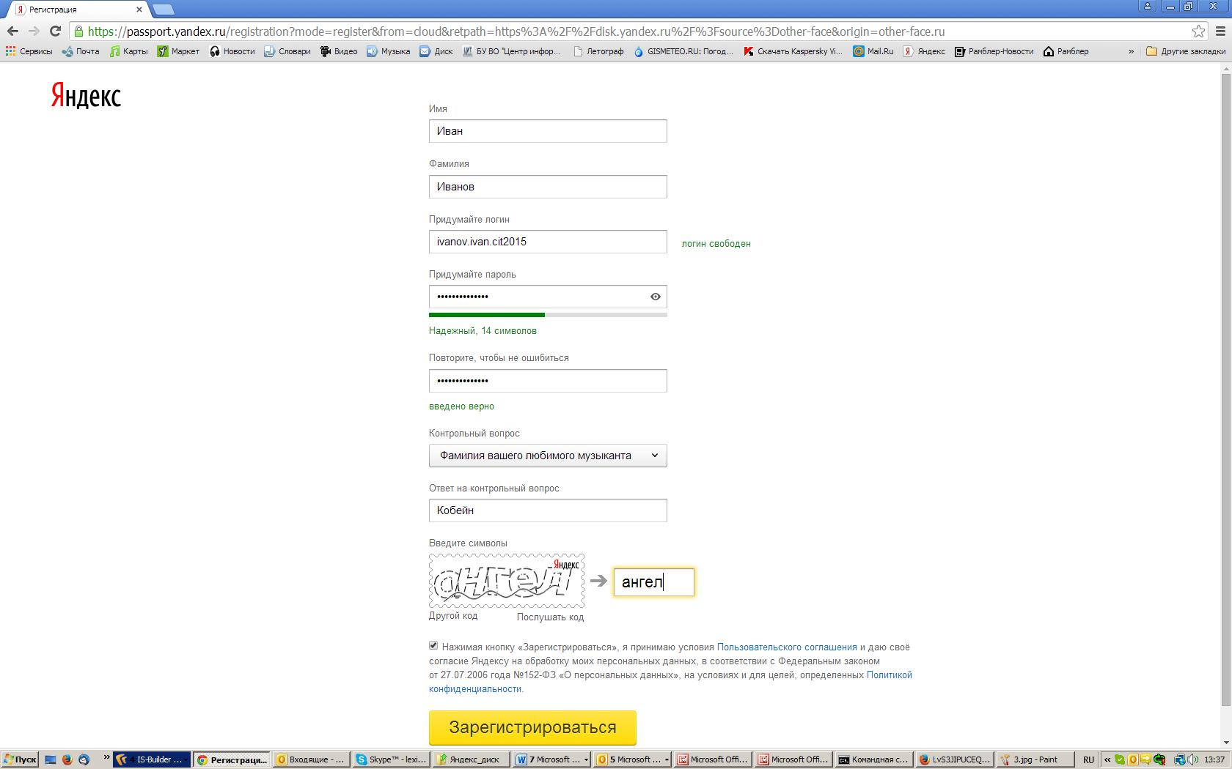
Заполните его и нажмите – «Зарегистрироваться».
Важно – запишите для себя все учетные данные (логин, пароль, контрольный вопрос и ответ на него).

- В появившемся окне закрыть всплывающее окно, нажав на выделенный крестик:
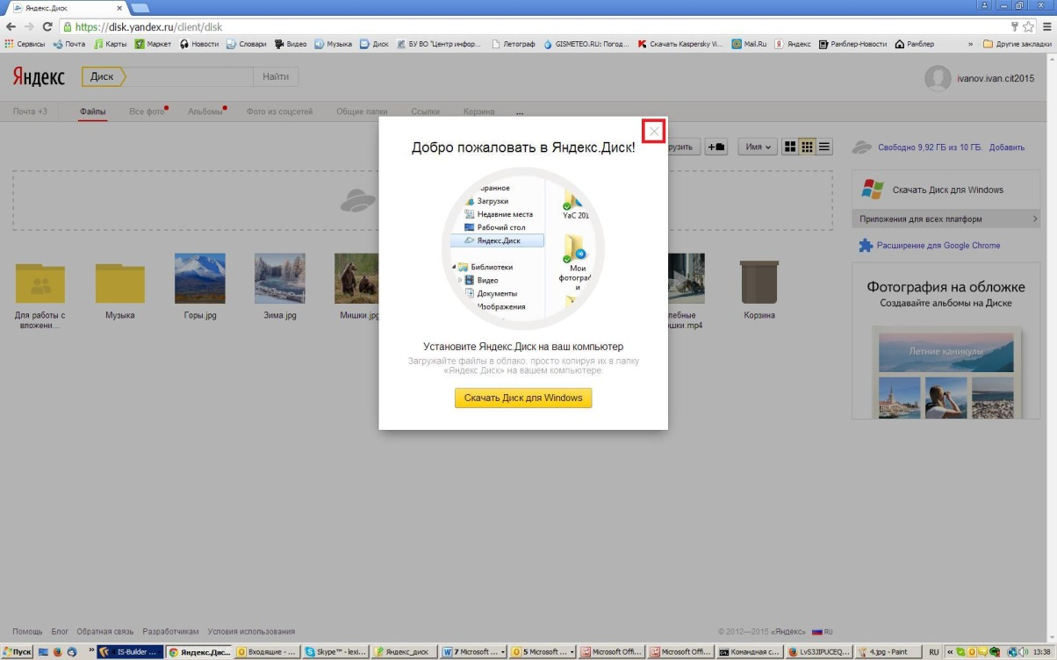
- Останется окно браузера со страницей Yandex.Диск
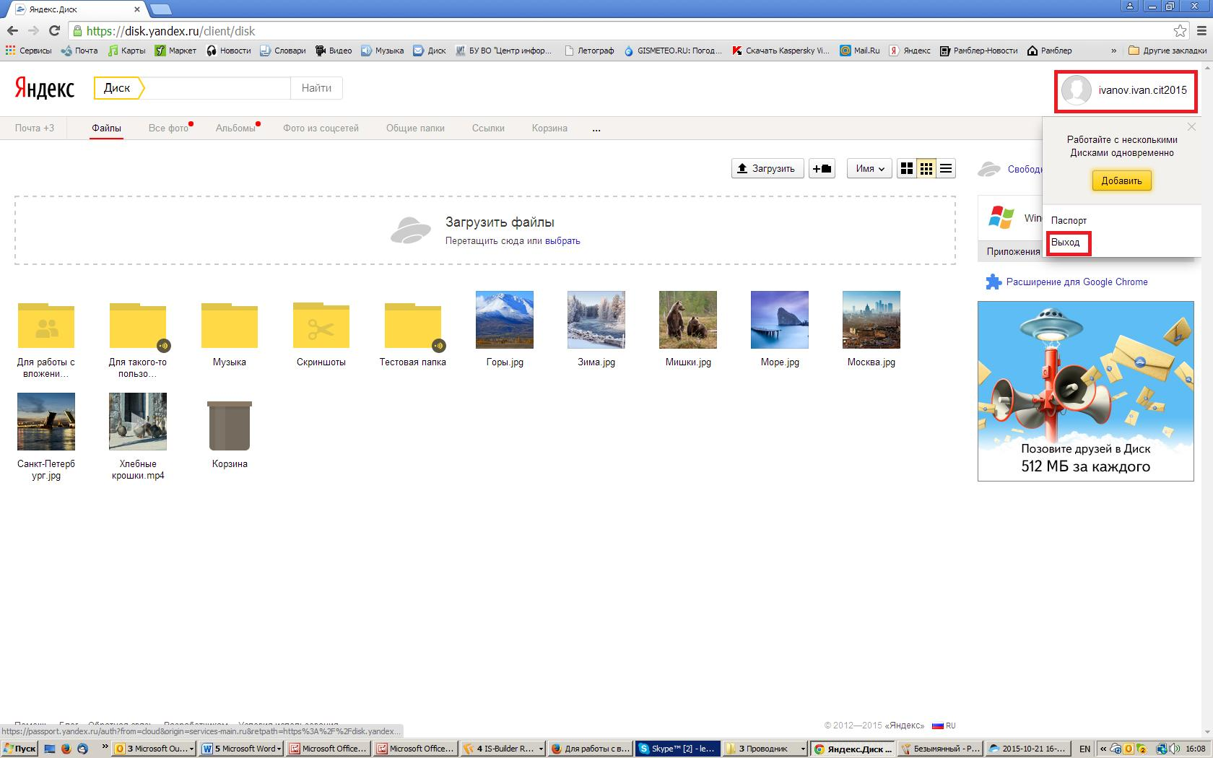
Для того, что бы научиться заходить на данную страницу – выйдем из учетной записи. Для этого нажав в правом углу на имя учетной записи выберите «Выход»
- Вы окажитесь на странице поисковой системы «Яндекс» (yandex.ru).
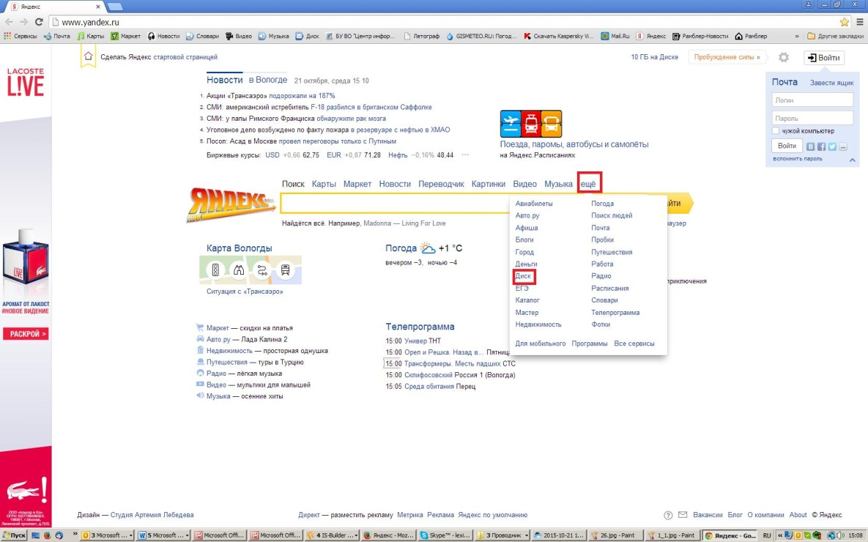
В сервисах Яндекса нажмите «ещё» и в появившемся меню – «Диск»
- Появится страница входа. Используйте учетные данные для входа на сервис – введите Логин, Пароль и нажмите «Вход»:
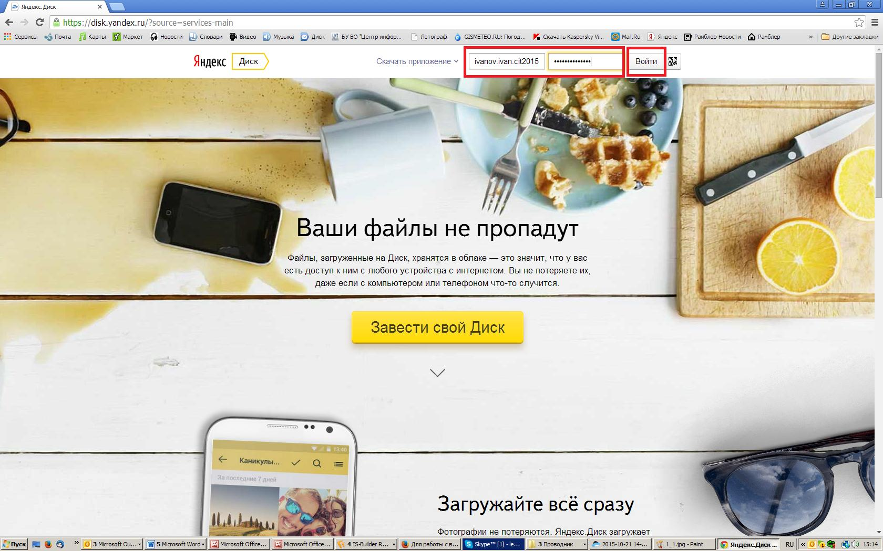
- Появится страница сервиса:
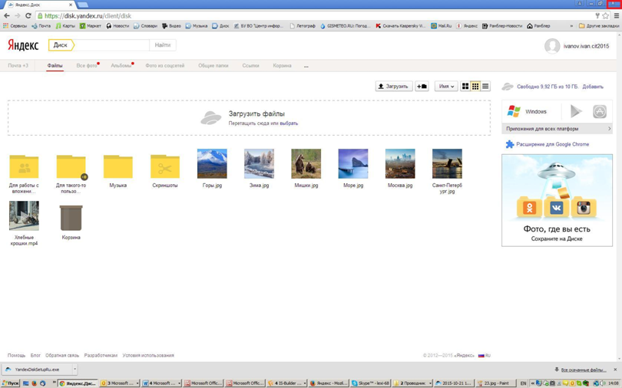
- Для того, что бы создать новую папку на сервисе – нажмите выделенную красным папку с плюсом. Введите название для папки в углу слева.
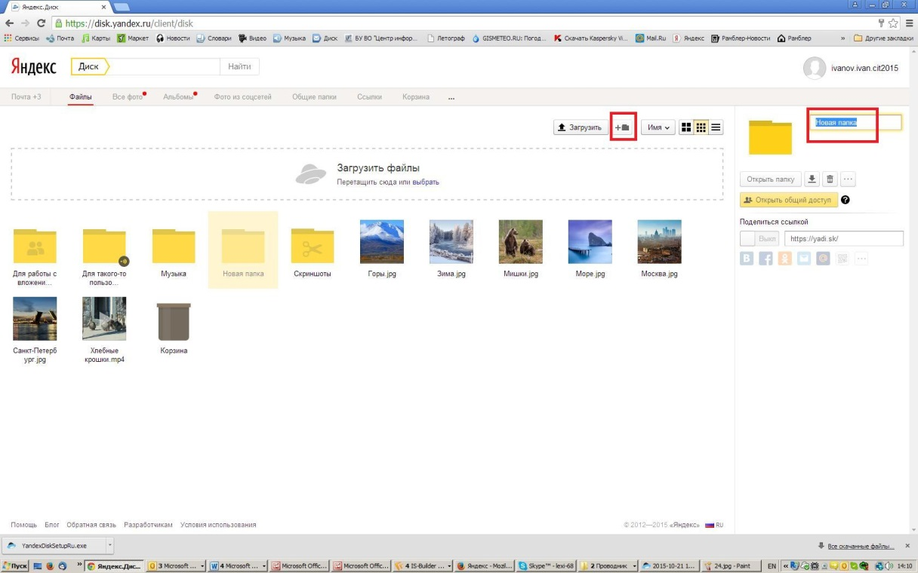
- Для загрузки файлов сервис и сохранения их в созданной папке – откройте созданную папку и нажмите «Загрузить».
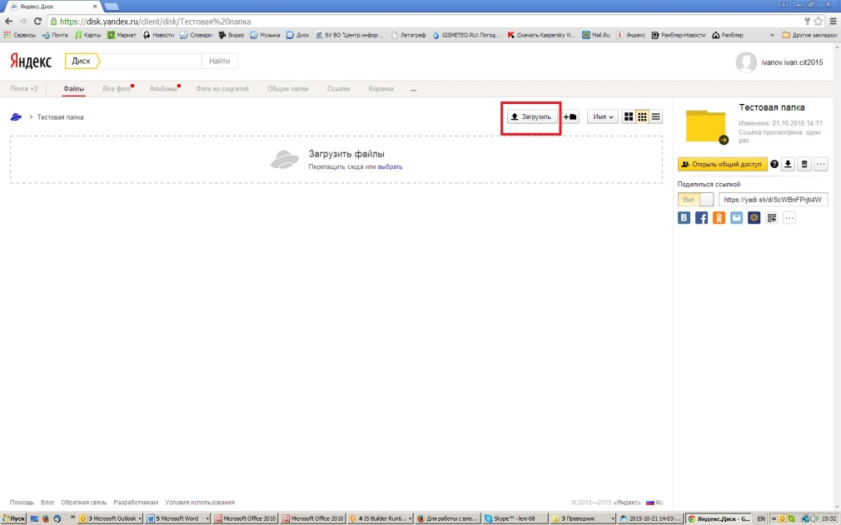

Выберите необходимые файлы и нажмите «Открыть»
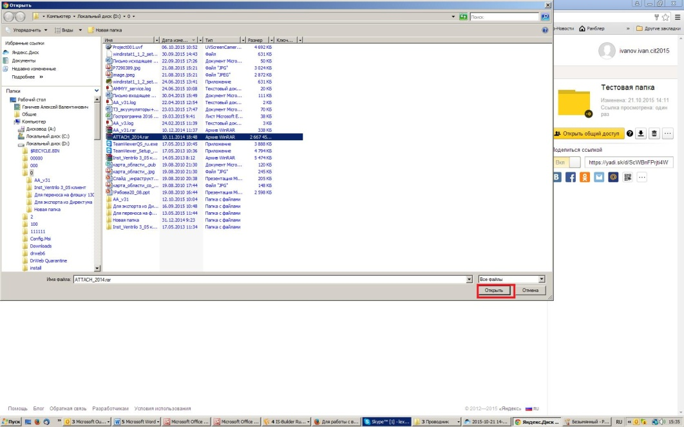
- Пойдет загрузка файла на сервис:
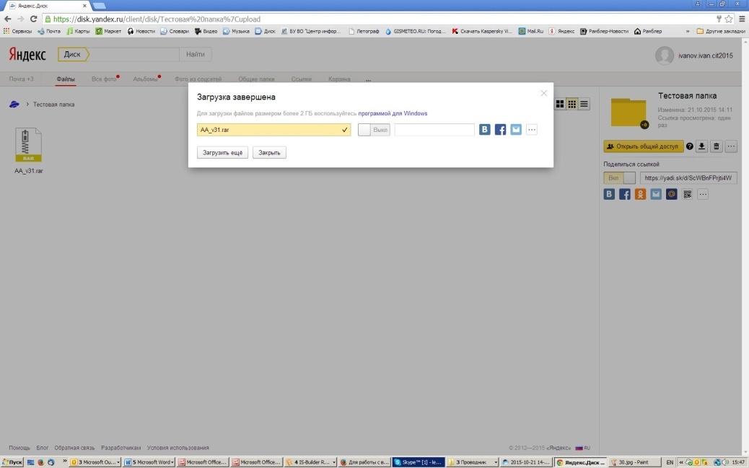
Дождитесь окончания загрузки. Одновременно можно загружать несколько файлов, если нажать «Загрузить ещё»
- Для получения ссылки на передачу данного файла надо включить общий доступ - перевести переключатель «Выкл» в положение «Вкл» и нажать на появившуюся ссылку, что была возможность ее скопировать:
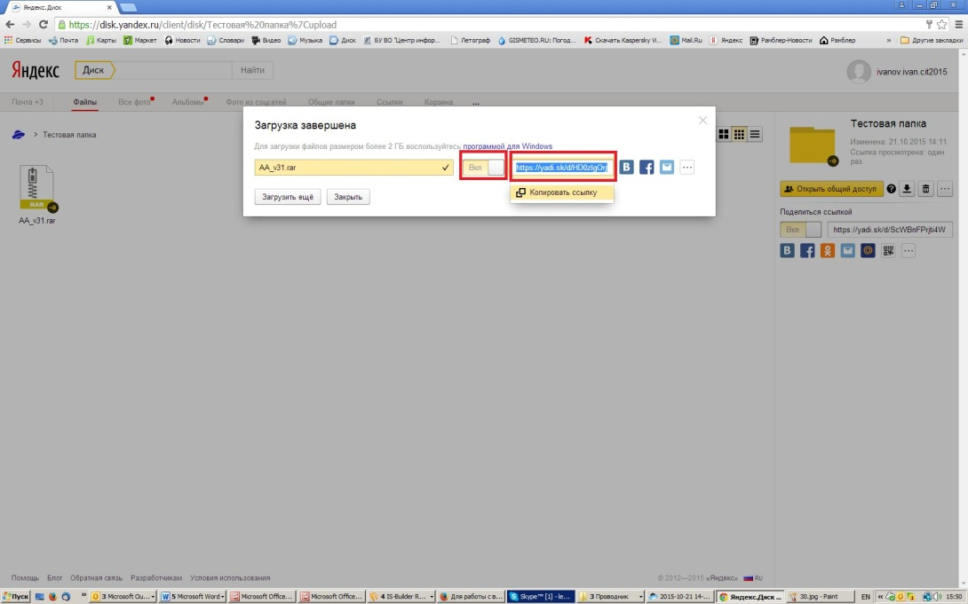
- Перешлите данную ссылку получателю.
- Для того, самим открыть присланные Вам файлы нужно скопировать в адресную строку браузера присланную ссылку и нажать на клавиатуре «Enter» (Переходить напрямую из почтового сообщения по ссылке не рекомендуется из-за соображений безопасности):
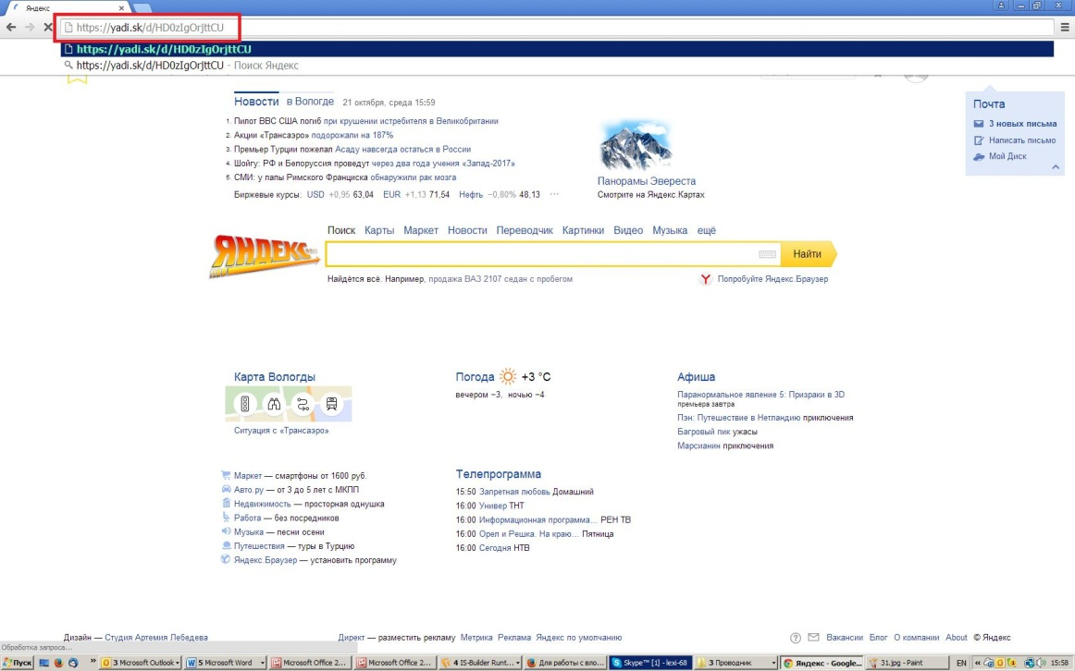

В появившемся окне – нажать «Скачать» и сохранить его на жесткий диск компьютера
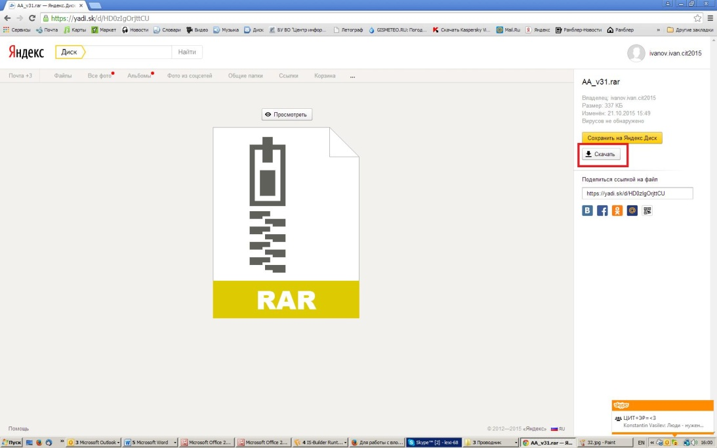
- Если не выходить из учетной записи Yandex.Диск как было показано выше, а просто закрыть браузер, то при следующем открытии браузера авторизация на сервисе останется и не надо будет вводить учетные данные. Для входа на сервис нужно будет повторить действия пунктов 6 и 7 данной инструкции.
- Если Вам будет прислана ссылка на информацию, размещенную в других открытых сервиса хранения данных (например, Облако@mail.ru), то скачивание файлов производится по аналогии с пунктом 14 данной инструкции.

